COVER
PANDUAN PENGGUNA
MELAROSA 2.0
Monitoring Layanan dan Realisasi Infrastruktur Berbasis Spasial
Bappeda Kabupaten Bojonegoro
Versi 1.0

DAFTAR ISI

DAFTAR ISI
DAFTAR GAMBAR 3
DAFTAR TABEL 3
Bab 1 REGISTRASI PENGGUNA 4
1.1 Deskripsi 4
1.2 Hak Akses 4
1.3 Komponen Antarmuka 4
1.4 Langkah Pengoperasian 4
1.4.1 Mengajukan Registrasi Akun Operator Baru 4
Bab 2 MASUK KE SISTEM (LOGIN) 6
2.1 Deskripsi 6
2.2 Hak Akses 6
2.3 Komponen Antarmuka 6
2.4 Langkah Pengoperasian 6
2.4.1 Masuk ke Dalam Sistem 6
Bab 3 DASHBOARD UTAMA 8
3.1 Deskripsi 8
3.2 Hak Akses 8
3.3 Komponen Antarmuka 8
3.3.1 Panel Ringkasan Statistik 8
3.3.2 Panel Kontrol Peta 8
3.3.3 Panel Time Slider 8
3.4 Langkah Pengoperasian 8
3.4.1 Menjalankan Simulasi Tahun ke Tahun 8
3.4.2 Mengubah Mode Visualisasi 8
3.4.3 Mengganti Peta Dasar 8
Bab 4 PLOTING ANGGARAN 10
4.1 Deskripsi 10
4.2 Hak Akses 10
4.3 Komponen Antarmuka 10
4.3.1 Panel Ringkasan Statistik Anggaran 10
4.3.2 Toolbar Pencarian dan Filter Popover 10
4.3.3 Tabel Data Ploting Anggaran 10
4.4 Langkah Pengoperasian 10
4.4.1 Menambahkan Data Ploting Anggaran Baru 10
4.4.2 Mengubah Data Ploting Anggaran 10
4.4.3 Mengimpor Data Ploting Anggaran dari Excel 10
Bab 5 GEOTAGGING 12
5.1 Deskripsi 12
5.2 Hak Akses 12
5.3 Form Geotagging 12
5.3.1 Komponen Antarmuka Form Geotagging 12
5.3.2 Langkah Pengoperasian Form Geotagging 12
5.4 Daftar Geotagging 12
5.4.1 Komponen Antarmuka Daftar Geotagging 12
5.4.2 Langkah Pengoperasian Daftar Geotagging 12
Bab 6 REALISASI INFRASTRUKTUR 14
6.1 Deskripsi 14
6.2 Hak Akses 14
6.3 Komponen Antarmuka 14
6.3.1 Menubar Toolbar Digitasi Spasial Multi-Mode 14
6.3.2 Panel Kontrol Navigasi & Layer Management 14
6.3.3 Kanvas Peta Interaktif OpenLayers & Context Menu 14
6.3.4 Form Atribut & Modal Rincian Segmen Spasial 14
6.3.5 Mode Draft Laporan Tabular & Verifikasi Berjenjang 14
6.3.6 Dialog Konfigurasi Cetak Peta Pembangunan Spasial 14
6.4 Langkah Pengoperasian 14
6.4.1 Menginput / Melakukan Digitasi Spasial Segmen Baru 14
6.4.2 Mengedit, Reshape, Split, dan Menghapus Segmen Spasial 14
6.4.3 Mengelola Visualisasi Layer dan Style Garis Visual 14
6.4.4 Mengunci Snapshot dan Mengirim Pengajuan Digitasi 14
6.4.5 Melakukan Verifikasi Berjenjang (Kecamatan & Bappeda) 14
6.4.6 Mencetak Peta Digitasi dan Mengekspor Draft Laporan Tabular 14
DAFTAR GAMBAR

DAFTAR GAMBAR
Gambar 1-1. Tampilan Halaman Registrasi Akun Operator 4
Gambar 1-2. Tampilan Notifikasi Pengajuan Berhasil Menunggu Persetujuan Admin 5
Gambar 2-1. Tampilan Halaman Masuk ke Sistem (Login) 6
Gambar 3-1. Tampilan Utama Halaman Dashboard 7
Gambar 3-2. Panel Ringkasan Statistik Kondisi Jalan 8
Gambar 3-3. Panel Kontrol Peta dan Mode Visualisasi 10
Gambar 3-4. Panel Time Slider dan Kontrol Simulasi 11
Gambar 4-1. Tampilan Utama Halaman Ploting Anggaran 12
Gambar 4-2. Formulir Input Ploting Anggaran Infrastruktur 13
Gambar 5-1. Tampilan Utama Management Form Realisasi 14
Gambar 5-1. Tampilan Utama Form Geotagging 16
Gambar 5-2. Dialog Membuat Form Geotagging Baru 17
Gambar 5-3. Dialog Mengubah Form Geotagging 18
Gambar 5-4. Dialog Konfirmasi Hapus Form Geotagging 19
Gambar 5-5. Tampilan Utama Daftar Geotagging 20
Gambar 5-6. Tampilan Panel Kiri Kanvas Peta Interaktif & Kontrol Peta 22
Gambar 5-7. Tampilan Panel Kanan Tabel Data & Filter Geotagging 23
Gambar 5-8. Dialog Membuat Laporan Geotagging Baru 24
Gambar 5-11. Penentuan Titik Koordinat Lokasi di Peta OpenLayers 25
Gambar 5-10. Panel Pengelolaan & Input Manual Koordinat Geotagging 26
Gambar 5-9. Dialog Mengubah Laporan Geotagging 28
Gambar 5-12. Dialog Konfirmasi Kirim Pengajuan Geotagging 29
Gambar 6-1. Tampilan Utama Halaman Realisasi Infrastruktur 30
Gambar 6-2. Menubar Toolbar Digitasi Spasial dan Kontrol Reshape 31
Gambar 6-3. Panel Kontrol Navigasi & Layer Management 32
Gambar 6-4. Panel Form Atribut Digitasi Segmen Infrastruktur 34
Gambar 6-5. Tampilan Mode Draft Laporan Tabular dan Filter Status Verifikasi 35
Gambar 6-6. Dialog Konfigurasi Cetak Peta Pembangunan Spasial 36
DAFTAR TABEL

DAFTAR TABEL
Tabel 1-1. Matriks Hak Akses Pengajuan Registrasi Akun 4
Tabel 1-2. Keterangan Formulir Registrasi Akun Operator 5
Tabel 2-1. Keterangan Formulir Masuk ke Sistem (Login) 7
Tabel 3-1. Matriks Hak Akses Pengguna Dashboard 8
Tabel 3-2. Klasifikasi Warna Garis Vektor Kondisi Jalan 10
Tabel 4-1. Matriks Hak Akses Pengguna Ploting Anggaran 11
Tabel 4-2. Ringkasan Fitur Formulir Ploting Anggaran 13
Tabel 5-1. Matriks Hak Akses Pengguna Modul Geotagging 14
Tabel 5-2. Keterangan Komponen Antarmuka Form Geotagging 16
Tabel 5-3. Keterangan Komponen Antarmuka Daftar Geotagging 17
Tabel 6-1. Matriks Hak Akses Pengguna Modul Realisasi Infrastruktur 19
Tabel 6-2. Keterangan Tool Menubar Digitasi Spasial 20
Tabel 6-3. Keterangan Panel Navigasi & Layer Management 22
Tabel 6-4. Keterangan Component Form Atribut Segmen Infrastruktur 23
Tabel 6-5. Matriks Alur Status Verifikasi Berjenjang Realisasi Infrastruktur 25
KONTEN

BAB 1 REGISTRASI PENGGUNA

1.1 Deskripsi
Halaman Registrasi Pengguna (/register) merupakan fasilitas pendaftaran akun baru bagi calon Operator Desa dan Operator Kecamatan pada aplikasi MELAROSA 2.0.
Melalui halaman ini (/register), calon pengguna dapat:
• mengajukan pendaftaran akun resmi operator wilayah;
• memilih peran (role) tugas sebagai Operator Desa atau Operator Kecamatan;
• menentukan lokasi wilayah kerja kecamatan dan desa yang dikelola;
• mengirimkan data permohonan ke Administrator Bappeda untuk proses verifikasi dan persetujuan.
Gambar 1-1. Tampilan Halaman Registrasi Akun Operator
Catatan
Akun yang telah terdaftar memerlukan verifikasi dan persetujuan dari Administrator Bappeda Kabupaten Bojonegoro sebelum dapat digunakan untuk masuk ke dalam sistem.

1.2 Hak Akses
Fasilitas registrasi akun pada route (/register) terbuka untuk calon petugas operator wilayah kerja Kabupaten Bojonegoro dengan ketentuan permohonan sebagai berikut:
Peran | Hak Akses Registrasi (/register)
Operator Desa | Dapat mengajukan akun baru dengan memilih lokasi Kecamatan dan Desa wilayah kerja
Operator Kecamatan | Dapat mengajukan akun baru dengan memilih lokasi Kecamatan wilayah kerja
Tabel 1-1. Matriks Hak Akses Pengajuan Registrasi Akun

1.3 Komponen Antarmuka
Halaman Registrasi Pengguna (/register) terdiri dari komponen formulir pengisian data permohonan akun:
No | Komponen / Field | Fungsi
1 | Nama Lengkap | Menginput nama lengkap calon pengguna
2 | Alamat Email | Menginput email aktif yang digunakan sebagai identitas masuk sistem
3 | Password | Menginput kata sandi keamanan akun (minimal 6 karakter)
4 | Peran (Role) Operator | Memilih kategori tugas: Operator Desa atau Operator Kecamatan
5 | Kecamatan Wilayah Kerja | Memilih wilayah kecamatan tugas dari daftar dropdown
6 | Desa Wilayah Kerja | Memilih wilayah desa tugas (wajib diisi khusus untuk Operator Desa)
7 | Tombol Kirim Pengajuan | Mengirimkan formulir permohonan pendaftaran ke sistem
Tabel 1-2. Keterangan Formulir Registrasi Akun Operator
Gambar 1-2. Tampilan Notifikasi Pengajuan Berhasil Menunggu Persetujuan Admin

1.4 Langkah Pengoperasian

1.4.1 Mengajukan Registrasi Akun Operator Baru
Berikut adalah langkah-langkah untuk mengajukan pendaftaran akun operator baru:
1. Akses halaman pendaftaran akun melalui route (/register) atau tombol Daftar Akun pada halaman login.
2. Masukkan Nama Lengkap Anda.
3. Masukkan Alamat Email aktif.
4. Masukkan Password keamanan akun.
5. Pilih Peran (Role) Operator (Operator Desa atau Operator Kecamatan).
6. Pilih Kecamatan Wilayah Kerja dari daftar pilihan.
7. Jika memilih Operator Desa, pilih Desa Wilayah Kerja yang dikelola.
8. Klik tombol Kirim Pengajuan Registrasi.
9. Sistem menampilkan notifikasi bahwa pendaftaran berhasil dikirim dan berada dalam status menunggu verifikasi Administrator Bappeda.

BAB 2 MASUK KE SISTEM (LOGIN)

2.1 Deskripsi
Halaman Masuk ke Sistem (/login) merupakan gerbang utama untuk mengautentikasi dan mengamankan akses pengguna terdaftar pada aplikasi MELAROSA 2.0.
Melalui halaman ini (/login), pengguna dapat:
• menginput kredensial akun berupa email dan password yang terdaftar;
• masuk ke dalam portal administratif WebGIS MELAROSA 2.0;
• mengakses fitur dan data spasial sesuai hak akses peran yang dimiliki.
Gambar 2-1. Tampilan Halaman Masuk ke Sistem (Login)
Catatan
Pastikan email dan password yang dimasukkan sudah terverifikasi dan aktif. Gunakan tombol Lupa Password apabila mengalami kendala akses.

2.2 Hak Akses
Halaman Login (/login) dapat diakses oleh seluruh pengguna yang telah memiliki akun terdaftar dan aktif dalam sistem, meliputi:
• Super Admin
• Operator Bappeda
• Operator Kecamatan
• Operator Desa

2.3 Komponen Antarmuka
Halaman Login (/login) terdiri dari formulir autentikasi pengguna:
No | Komponen / Field | Fungsi
1 | Alamat Email | Menginput alamat email terdaftar
2 | Password | Menginput kata sandi akun
3 | Tombol Tampilkan Password | Menampilkan atau menyembunyikan karakter kata sandi (ikon mata)
4 | Link Lupa Password | Mengakses fasilitas pemulihan kata sandi akun
5 | Tombol Masuk ke MELAROSA | Memverifikasi kredensial dan mengalihkan pengguna ke Dashboard
6 | Link Daftar Akun | Mengalihkan calon operator desa/kecamatan ke halaman Registrasi (/register)
Tabel 2-1. Keterangan Formulir Masuk ke Sistem (Login)

2.4 Langkah Pengoperasian

2.4.1 Masuk ke Dalam Sistem
Berikut adalah langkah-langkah untuk masuk ke dalam aplikasi:
1. Buka halaman utama aplikasi MELAROSA 2.0 melalui route (/login).
2. Masukkan Alamat Email yang telah terdaftar.
3. Masukkan Password akun Anda.
4. Klik tombol Masuk ke MELAROSA.
5. Sistem memverifikasi kredensial akun dan mengalihkan tampilan secara otomatis ke Dashboard Utama (/admin/dashboard).

BAB 3 DASHBOARD UTAMA

3.1 Deskripsi
Halaman Dashboard Utama (/admin/dashboard) merupakan halaman pemantauan berbasis peta yang menampilkan gambaran menyeluruh perkembangan realisasi pembangunan infrastruktur jalan di Kabupaten Bojonegoro.
Melalui halaman ini (/admin/dashboard), pengguna dapat:
• memantau sebaran segmen jalan;
• mengamati perubahan kondisi dari tahun ke tahun;
• melihat statistik ringkas kondisi fisik jalan;
• menjalankan simulasi perkembangan pembangunan;
• mengganti tahun yang ditampilkan;
• mengganti mode visualisasi;
• mengganti peta dasar.
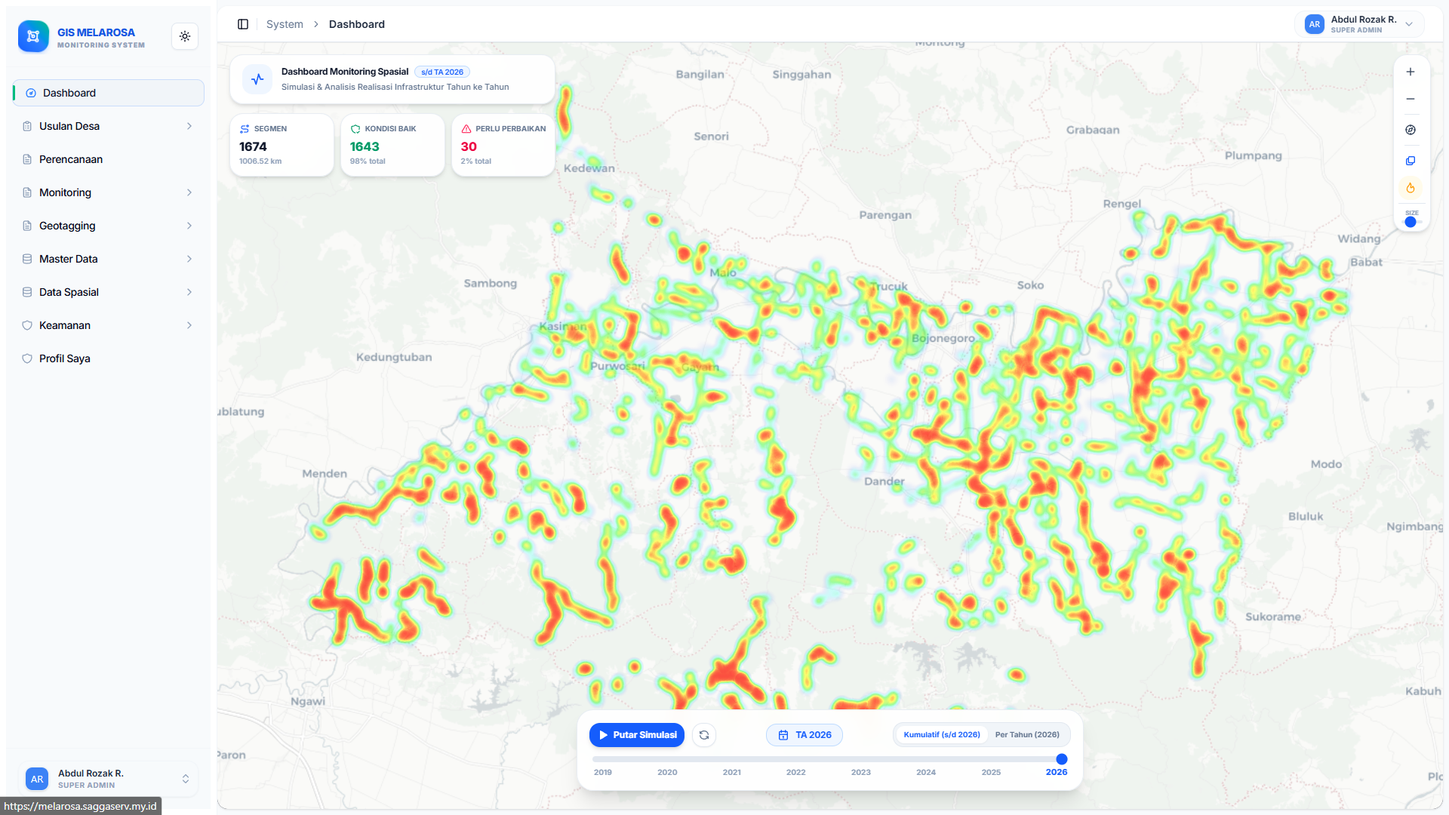
Gambar 3-1. Tampilan Utama Halaman Dashboard
Catatan
Data dan tampilan pada Dashboard (/admin/dashboard) mengikuti tahun yang dipilih serta hak akses pengguna.

3.2 Hak Akses
Halaman Dashboard Utama (/admin/dashboard) dapat diakses oleh seluruh pengguna yang terdaftar di dalam sistem berdasarkan peran masing-masing. Hak akses pengguna diatur sesuai dengan cakupan wilayah tugas sebagai berikut:
Peran | Hak Akses (/admin/dashboard)
Super Admin | Seluruh data wilayah Kabupaten Bojonegoro
Operator Bappeda | Pemantauan makro seluruh wilayah
Operator Kecamatan | Data wilayah kecamatan masing-masing
Operator Desa | Data wilayah desa masing-masing
Tabel 3-1. Matriks Hak Akses Pengguna Dashboard

3.3 Komponen Antarmuka
Halaman Dashboard Utama (/admin/dashboard) terdiri dari tiga komponen utama yang berada di atas kanvas peta interaktif.

3.3.1 Panel Ringkasan Statistik
Panel Ringkasan Statistik berada di pojok kiri atas peta. Panel ini menyediakan indikator data yang diperbarui secara otomatis berdasarkan filter tahun yang dipilih.
Indikator yang ditampilkan meliputi:
• jumlah total segmen jalan;
• total panjang jalan dalam kilometer;
• jumlah segmen dengan kondisi baik;
• jumlah segmen yang memerlukan perbaikan.
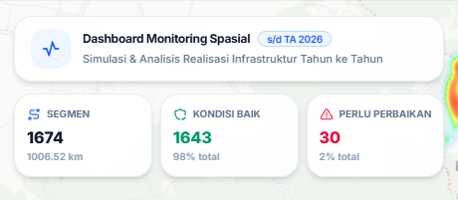
Gambar 3-2. Panel Ringkasan Statistik Kondisi Jalan

3.3.2 Panel Kontrol Peta
Panel Kontrol Peta berada di pojok kanan atas peta. Panel ini menyediakan fungsi navigasi dan pengaturan visualisasi peta, meliputi:
• Zoom In: Memperbesar tampilan peta.
• Zoom Out: Memperkecil tampilan peta.
• Reset Tampilan: Mengembalikan orientasi dan cakupan tampilan peta ke kondisi awal.
• Ganti Peta Dasar: Mengubah latar belakang peta interaktif.
• Mode Visualisasi: Mengubah metode tampilan data spasial.
Mode visualisasi terdiri dari:
1. Mode Heatmap
Menampilkan kepadatan wilayah pembangunan menggunakan visualisasi peta panas. Pada mode Heatmap terdapat kontrol Size untuk mengatur ukuran area pendaran.
1. Mode Garis Vektor
Menampilkan jalur fisik segmen jalan dengan indikator kondisi jalan berdasarkan klasifikasi warna berikut:
Warna | Kondisi
Hijau | Baik
Kuning | Rusak Ringan
Merah | Rusak Berat
Tabel 3-2. Klasifikasi Warna Garis Vektor Kondisi Jalan
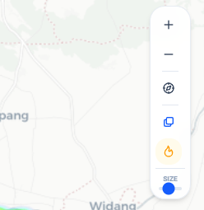
Gambar 3-3. Panel Kontrol Peta dan Mode Visualisasi

3.3.3 Panel Time Slider
Panel Time Slider berada di bagian bawah tengah layar. Panel ini berfungsi untuk:
• memilih tahun anggaran;
• berpindah ke tahun tertentu;
• menjalankan simulasi perkembangan pembangunan;
• menjeda simulasi;
• mereset simulasi.
Rentang simulasi yang tersedia adalah Tahun Anggaran 2020–2026.
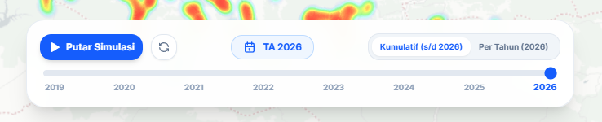
Gambar 3-4. Panel Time Slider dan Kontrol Simulasi

3.4 Langkah Pengoperasian

3.4.1 Menjalankan Simulasi Tahun ke Tahun
Berikut adalah langkah-langkah untuk menjalankan simulasi perkembangan pembangunan:
1. Buka halaman Dashboard Utama melalui menu navigasi (/admin/dashboard).
2. Pada panel bawah layar, klik tombol Putar Simulasi.
3. Sistem menampilkan perubahan sebaran jalan dari Tahun Anggaran 2020 hingga 2026.
4. Klik tombol Jeda untuk menghentikan simulasi.
5. Geser slider secara manual atau klik angka tahun untuk memilih tahun tertentu.
6. Klik Reset untuk kembali ke tahun awal.

3.4.2 Mengubah Mode Visualisasi
Berikut adalah langkah-langkah untuk mengubah mode visualisasi peta:
1. Pada panel kontrol peta di kanan atas (/admin/dashboard), klik Mode Visualisasi.
2. Pilih mode Heatmap atau Garis Vektor.
3. Jika menggunakan Heatmap, gunakan slider Size untuk menyesuaikan ukuran area pendaran.
4. Jika menggunakan Garis Vektor, gunakan warna garis sebagai indikator kondisi jalan.

3.4.3 Mengganti Peta Dasar
Berikut adalah langkah-langkah untuk mengganti peta dasar:
1. Klik tombol Ganti Peta Dasar pada panel peta (/admin/dashboard).
2. Pilih peta dasar yang tersedia.
3. Sistem memperbarui tampilan peta.
Peta dasar yang tersedia:
• Carto Light;
• Carto Dark;
• OpenStreetMap.

BAB 4 PLOTING ANGGARAN

4.1 Deskripsi
Halaman Ploting Anggaran (/admin/planning/ploting-anggaran) merupakan fasilitas pengelolaan alokasi pagu anggaran dan target fisik pembangunan infrastruktur desa per Tahun Anggaran pada aplikasi MELAROSA 2.0.
Melalui halaman ini (/admin/planning/ploting-anggaran), pengguna dapat:
• mengelola alokasi pagu anggaran kegiatan fisik desa;
• menetapkan target volume fisik (panjang jalan dalam meter);
• memantau rekapitulasi total pagu anggaran dan target fisik;
• memfilter data berdasarkan tahun, kecamatan, desa, dan sumber dana;
• melakukan pencarian kegiatan fisik;
• mengimpor dan mengekspor data alokasi melalui file Excel.
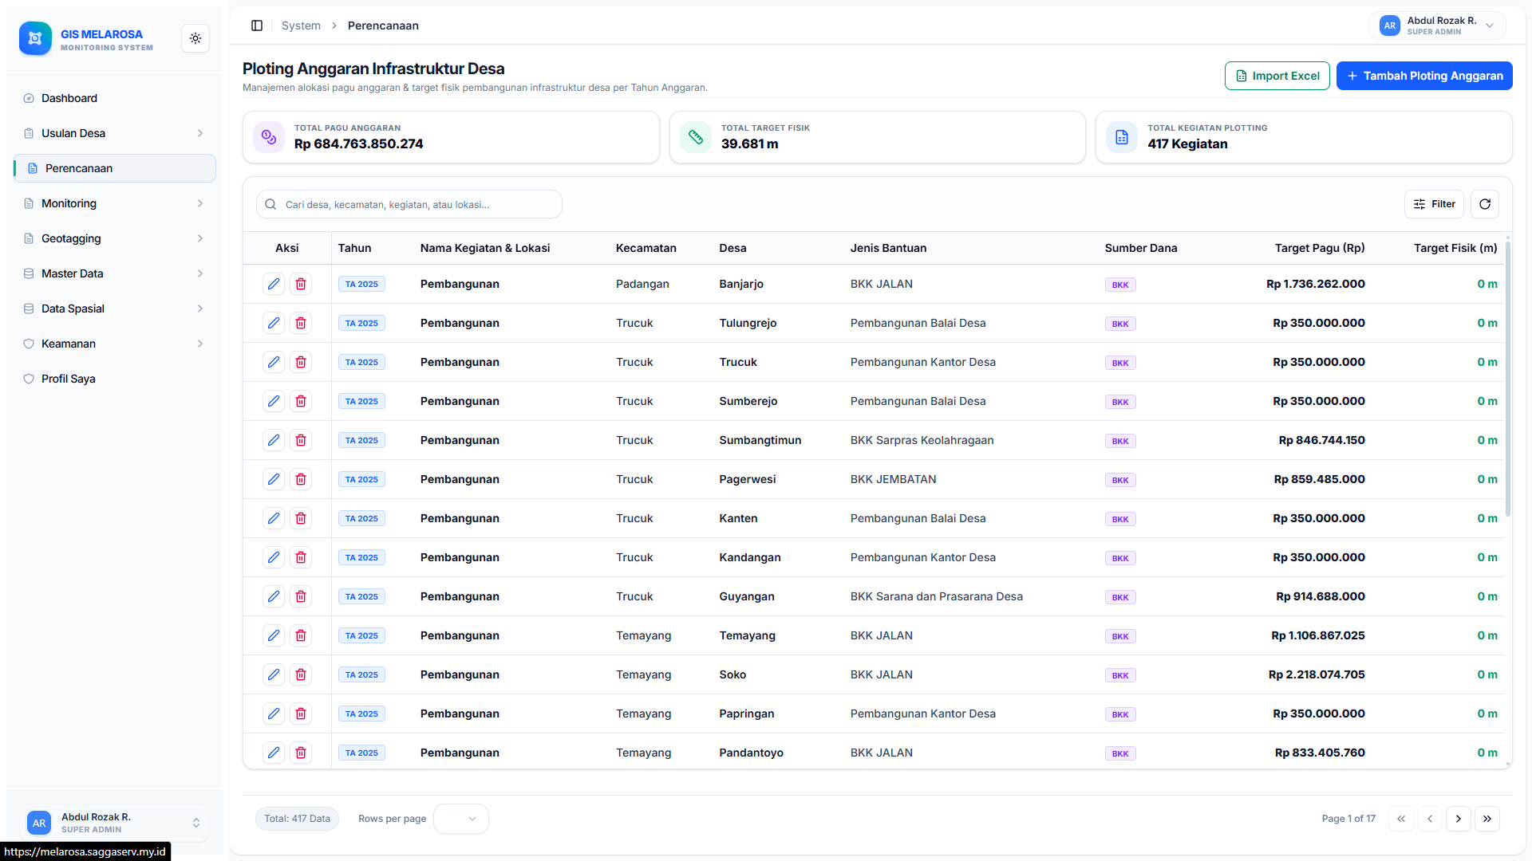
Gambar 4-1. Tampilan Utama Halaman Ploting Anggaran
Catatan
Data dan tampilan alokasi anggaran yang ditampilkan menyesuaikan Tahun Anggaran yang dipilih serta hak akses wilayah pengguna.

4.2 Hak Akses
Halaman Ploting Anggaran (/admin/planning/ploting-anggaran) dapat diakses oleh pengguna terdaftar berdasarkan peran dan kewenangan wilayah sebagai berikut:
Peran | Hak Akses (/admin/planning/ploting-anggaran)
Super Admin | Seluruh data alokasi anggaran wilayah Kabupaten Bojonegoro
Operator Bappeda | Pengelolaan dan pemantauan alokasi anggaran seluruh wilayah
Operator Kecamatan | Data alokasi anggaran wilayah kecamatan masing-masing
Operator Desa | Data alokasi anggaran wilayah desa masing-masing
Tabel 4-1. Matriks Hak Akses Pengguna Ploting Anggaran

4.3 Komponen Antarmuka
Halaman Ploting Anggaran (/admin/planning/ploting-anggaran) terdiri dari tiga komponen antarmuka utama:

4.3.1 Panel Ringkasan Statistik Anggaran
Panel ringkasan statistik berada di bagian atas halaman dan menampilkan indikator utama:
• Total Pagu Anggaran: Jumlah akumulasi pagu anggaran (Rp) dari seluruh kegiatan yang terdaftar.
• Total Target Fisik: Akumulasi target panjang penanganan fisik jalan (meter/kilometer).
• Total Kegiatan Plotting: Jumlah total paket kegiatan pembangunan yang dialokasikan.

4.3.2 Toolbar Pencarian dan Filter Popover
Toolbar terletak di atas tabel data dan menyediakan fungsi penyaringan:
• Input Pencarian: Memfilter data berdasarkan kata kunci nama desa, kecamatan, kegiatan, atau lokasi.
• Filter Tahun Anggaran: Menyaring data berdasarkan tahun anggaran (2024–2027).
• Filter Kecamatan dan Desa: Menyaring data lokasi administratif.
• Filter Sumber Dana: Menyaring alokasi berdasarkan jenis sumber dana (BKK, ADD, DAK, Sektoral, Lainnya).
• Tombol Import Excel & Export Template: Mengunduh dan mengunggah berkas data alokasi dalam format spreadsheet.
• Tombol Tambah Ploting Anggaran: Membuka dialog formulir penginputan alokasi baru.

4.3.3 Tabel Data Ploting Anggaran
Tabel menampilkan rincian alokasi anggaran dengan kolom data meliputi:
• Aksi: Tombol Edit dan Hapus alokasi data.
• Tahun: Tahun Anggaran kegiatan.
• Nama Kegiatan & Lokasi: Uraian kegiatan dan alamat/posisi fisik pengerjaan.
• Kecamatan & Desa: Lokasi wilayah administrasi.
• Jenis Bantuan & Sumber Dana: Kategori bantuan keuangan dan asal anggaran.
• Target Pagu (Rp): Besaran nilai alokasi dana.
• Target Fisik (m): Target panjang segmen pengerjaan dalam meter.
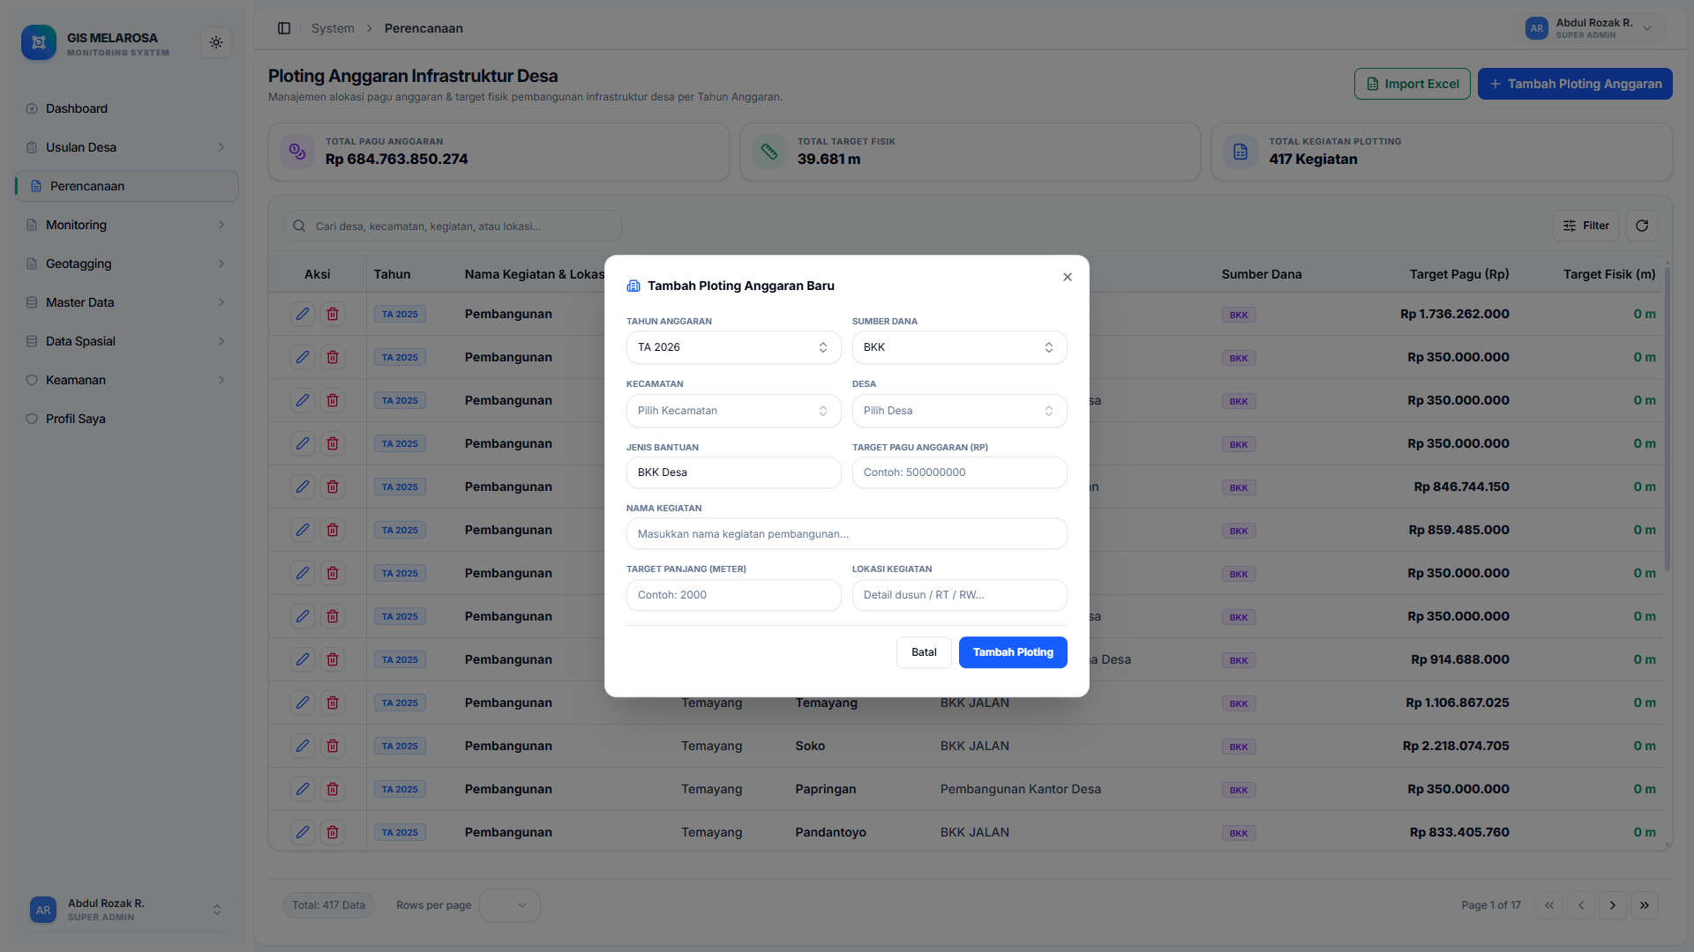
Gambar 4-2. Formulir Input Ploting Anggaran Infrastruktur
No | Komponen | Fungsi
1 | Tahun Anggaran | Memilih tahun penetapan alokasi anggaran
2 | Kecamatan & Desa | Memilih lokasi wilayah administratif
3 | Nama & Lokasi Kegiatan | Menginput deskripsi paket pengerjaan fisik
4 | Jenis Bantuan & Sumber Dana | Menentukan kategori skema bantuan keuangan
5 | Target Pagu Anggaran (Rp) | Menginput besaran pagu alokasi dana
6 | Target Panjang (m) | Menginput target fisik pengerjaan
Tabel 4-2. Ringkasan Fitur Formulir Ploting Anggaran

4.4 Langkah Pengoperasian

4.4.1 Menambahkan Data Ploting Anggaran Baru
Berikut adalah langkah-langkah untuk menambahkan data alokasi anggaran baru:
1. Buka menu Perencanaan -> Ploting Anggaran (/admin/planning/ploting-anggaran).
2. Klik tombol Tambah Ploting Anggaran di pojok kanan atas toolbar.
3. Pada dialog yang muncul, pilih Tahun Anggaran, Kecamatan, dan Desa.
4. Masukkan Nama Kegiatan, Lokasi Kegiatan, Jenis Bantuan, dan Sumber Dana.
5. Masukkan besaran Target Pagu Anggaran (Rp) dan Target Panjang (m).
6. Klik tombol Simpan.
7. Sistem menampilkan pesan sukses dan memperbarui tabel data.

4.4.2 Mengubah Data Ploting Anggaran
Berikut adalah langkah-langkah untuk mengubah data alokasi anggaran:
1. Pada tabel data (/admin/planning/ploting-anggaran), cari kegiatan yang akan diubah.
2. Klik tombol Edit (ikon pensil) pada kolom Aksi.
3. Perbarui informasi alokasi anggaran atau target fisik pada formulir.
4. Klik tombol Simpan.
5. Sistem memperbarui data alokasi anggaran.

4.4.3 Mengimpor Data Ploting Anggaran dari Excel
Berikut adalah langkah-langkah untuk mengimpor data alokasi dari file Excel:
1. Klik tombol Import Excel pada toolbar atas (/admin/planning/ploting-anggaran).
2. Klik Unduh Template jika belum memiliki format berkas Excel yang sesuai.
3. Isi data alokasi anggaran pada file template Excel.
4. Unggah file Excel melalui dialog import, lalu klik Proses Import.
5. Sistem memvalidasi data dan memperbarui daftar alokasi anggaran.

BAB 5 GEOTAGGING

5.1 Deskripsi
Halaman Geotagging merupakan pusat pengelolaan formulir pelaporan realisasi serta inventarisasi spasial titik lokasi dan verifikasi pembangunan fisik di Kabupaten Bojonegoro pada aplikasi MELAROSA 2.0.
Modul Geotagging terbagi menjadi dua sub-layanan utama yang terintegrasi:
1. Form Realisasi (/admin/monitoring/form-realisasi): Pengelolaan master formulir pelaporan realisasi spasial pembangunan per tahun anggaran, kontrol penguncian status periode pelaporan (Buka/Tutup), serta pemetaan master opsi fungsi dan jenis konstruksi fisik.
2. Input & Verifikasi Realisasi (/admin/monitoring/realisasi-entry): Kanvas interaktif peta OpenLayers untuk inventarisasi data realisasi fisik desa, penandaan titik koordinat spasial geotagging (Latitude & Longitude) lokasi awal dan akhir pengerjaan, rincian volume serta alokasi anggaran, dan alur verifikasi persetujuan berjenjang dari Operator Desa, Operator Kecamatan, hingga Bappeda.
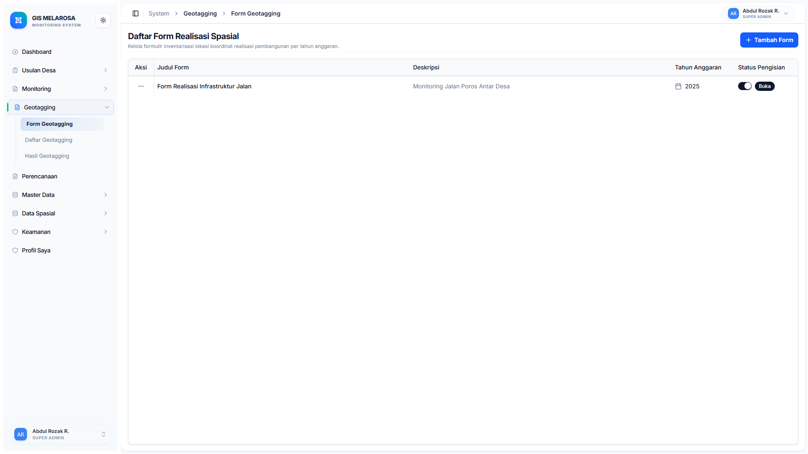
Gambar 5-1. Tampilan Utama Management Form Realisasi
Catatan
Penginputan data geotagging spasial pada halaman Input & Verifikasi Realisasi (/admin/monitoring/realisasi-entry) hanya dapat dilakukan apabila status Formulir Realisasi untuk Tahun Anggaran berjalan berada dalam status Buka (Open).

5.2 Hak Akses
Kewenangan pengoperasian modul Form Realisasi dan Input & Verifikasi Realisasi diatur berdasarkan peran pengguna sebagai berikut:
Peran | Hak Akses Form Realisasi (/admin/monitoring/form-realisasi) | Hak Akses Input & Verifikasi (/admin/monitoring/realisasi-entry)
Super Admin | Mengelola master formulir (Buat/Edit/Hapus), penguncian periode (Buka/Tutup), serta konfigurasi opsi fungsi & konstruksi | Input titik koordinat geotagging, verifikasi persetujuan akhir tingkat Bappeda, serta penolakan/pengembalian data
Operator Bappeda | Mengelola status periode formulir dan konfigurasi opsi fungsi/konstruksi | Verifikasi persetujuan akhir data realisasi spasial seluruh wilayah Kabupaten Bojonegoro
Operator Kecamatan | Melihat daftar status formulir realisasi aktif per tahun anggaran | Verifikasi tingkat kecamatan untuk desa-desa di wilayah kecamatannya
Operator Desa | Melihat daftar status formulir realisasi aktif per tahun anggaran | Input titik koordinat geotagging (Awal/Akhir), rincian volume & anggaran, serta mengirim pengajuan ke Kecamatan
Tabel 5-1. Matriks Hak Akses Pengguna Modul Geotagging

5.3 Form Geotagging
Sub-modul Form Geotagging (/admin/monitoring/form-realisasi) digunakan oleh Administrator dan Pengelola Sistem Bappeda untuk mengatur master formulir pelaporan realisasi spasial pembangunan per tahun anggaran.

5.3.1 Komponen Antarmuka Form Geotagging
No | Komponen / Fitur | Elemen Antarmuka | Fungsi Utama
1 | Tombol Buat Form Baru | Button + Buat Form Realisasi | Membuka dialog modal pembuat formulir pelaporan realisasi baru
2 | Switch Status Periode | Toggle Switch Buka / Tutup | Mengubah status aktif periode pelaporan realisasi (Open/Closed) per formulir
3 | Opsi Fungsi Infrastruktur | Chip Badge & Form Input | Mengatur daftar pilihan fungsi infrastruktur (Perdagangan, Kesehatan, Pendidikan, Pertanian, Permukiman)
4 | Opsi Jenis Konstruksi | Chip Badge & Form Input | Mengatur daftar pilihan jenis konstruksi (Aspal/Hotmix, Lapen, Rigid Beton, Paving Block, Telford, Tanah)
5 | Tabel Daftar Form | Data Table Interaktif | Menampilkan judul form, deskripsi, tahun anggaran, status periode, pembuat, serta tombol aksi Edit dan Hapus
Tabel 5-2. Keterangan Komponen Antarmuka Form Geotagging

5.3.2 Langkah Pengoperasian Form Geotagging
A. Membuka Halaman dan Navigasi Form Geotagging
1. Masuk ke aplikasi MELAROSA 2.0 menggunakan akun pengguna (Super Admin atau Operator Bappeda).
2. Pada sidebar navigasi sebelah kiri, buka menu Monitoring -> Form Realisasi (/admin/monitoring/form-realisasi).
3. Sistem akan menampilkan halaman utama Form Geotagging yang memuat kartu konfigurasi opsi serta tabel daftar formulir yang telah dibuat.

Gambar 5-1. Tampilan Utama Form Geotagging
B. Membuat Form Geotagging Baru
1. Pada halaman Form Geotagging, klik tombol + Buat Form Realisasi di sudut kanan atas.
2. Dialog modal Buat Form Realisasi Baru akan terbuka.
3. Masukkan informasi formulir:
– Judul Form: Masukkan nama/judul formulir pelaporan (contoh: Form Realisasi Pembangunan Infrastruktur Desa 2026).
– Deskripsi: Masukkan petunjuk atau rincian keterangan pelaporan.
– Tahun Anggaran: Tentukan tahun anggaran pelaksanaan (contoh: 2026).
– Status Form: Geser sakelar ke posisi Buka (Open) jika formulir siap diisi oleh desa.
4. Pada bagian Opsi Fungsi dan Opsi Jenis Konstruksi, periksa daftar pilihan default yang tersedia. Tambahkan opsi spesifik baru jika diperlukan.
5. Klik tombol Simpan Form Realisasi.
6. Notifikasi sukses akan muncul dan data formulir baru tersimpan ke dalam tabel.

Gambar 5-2. Dialog Membuat Form Geotagging Baru
C. Mengubah (Edit) Form Geotagging
1. Pada tabel daftar formulir (/admin/monitoring/form-realisasi), cari data formulir yang akan diperbarui.
2. Klik tombol Edit (ikon pensil) pada kolom Aksi.
3. Dialog modal Edit Form Realisasi akan terbuka dengan isian data formulir terkait.
4. Lakukan pengubahan pada Judul, Deskripsi, Tahun Anggaran, atau pengaturan Opsi Fungsi & Konstruksi.
5. Klik tombol Simpan Perubahan.
6. Sistem memperbarui data formulir secara langsung.

Gambar 5-3. Dialog Mengubah Form Geotagging
D. Menghapus Form Geotagging
1. Pada tabel daftar formulir, cari data formulir yang ingin dihapus.
2. Klik tombol Hapus (ikon tempat sampah) pada kolom Aksi.
3. Dialog konfirmasi penanganan hapus akan terbuka.
4. Klik Ya, Hapus Form.
5. Data formulir beserta konfigurasi opsinya akan dihapus permanen dari sistem.

Gambar 5-4. Dialog Konfirmasi Hapus Form Geotagging
E. Mengelola Status Buka / Tutup Periode Formulir
1. Pada tabel daftar form, perhatikan kolom Status Periode yang dilengkapi sakelar toggle (Open/Closed).
2. Geser sakelar ke posisi Buka (Open) untuk mengizinkan Operator Desa menginput data realisasi geotagging.
3. Geser sakelar ke posisi Tutup (Closed) saat periode pelaporan berakhir untuk mengunci formulir dari penginputan baru.

5.4 Daftar Geotagging
Sub-modul Daftar Geotagging (/admin/monitoring/realisasi-entry) menyediakan kanvas peta spasial OpenLayers dan panel inventarisasi data realisasi untuk melakukan penginputan titik lokasi, rincian fisik, serta alur verifikasi.

5.4.1 Komponen Antarmuka Daftar Geotagging
No | Komponen / Fitur | Bagian Antarmuka | Fungsi Utama
1 | Kanvas Peta OpenLayers | Panel Kiri (Peta) | Menampilkan peta dasar (Basemap), segmen ruas jalan, serta titik koordinat geotagging lokasi awal dan akhir pengerjaan
2 | Panel Kontrol & Navigation | Panel Kiri (Peta) | Menyediakan tombol Zoom In/Out, Basemap Switcher (OSM/Carto/Satellite), serta Geolocation tracker
3 | Header Filter & Search | Panel Kanan (Tabel) | Memilih Form Realisasi Aktif, Kecamatan, Desa, serta Filter Status Verifikasi (Draft, Submitted, Verified, Rejected)
4 | Tabel Inventarisasi Realisasi | Panel Kanan (Tabel) | Menampilkan rincian nama kegiatan, volume, alokasi anggaran, fungsi, jenis konstruksi, titik koordinat, dan status verifikasi
5 | Dialog Input / Edit Realisasi | Modal Form | Formulir modal penginputan dan pengubahan data rincian kegiatan fisik serta alokasi dana
6 | Panel Penanda Koordinat | Modal / Peta Overlay | Fasilitas penentuan titik lokasi pada peta (Map Point Picker) atau penginputan manual nilai Latitude & Longitude
7 | Modal Verifikasi & Catatan | Modal Evaluasi | Fasilitas persetujuan verifikasi berjenjang (Kecamatan & Bappeda) serta pengiriman catatan evaluasi penolakan
Tabel 5-3. Keterangan Komponen Antarmuka Daftar Geotagging

5.4.2 Langkah Pengoperasian Daftar Geotagging
A. Membuka Halaman dan Menggunakan Filter Data
1. Buka menu Monitoring -> Input & Verifikasi Realisasi (/admin/monitoring/realisasi-entry).
2. Pada header atas panel kanan, tentukan parameter filter:
– Form Realisasi Aktif: Pilih judul form dan tahun anggaran pelaporan.
– Kecamatan: Pilih wilayah kecamatan kerja.
– Desa: Pilih desa spesifik lokasi pengerjaan.
– Status Verifikasi: Filter berdasarkan indikator Draft, Submitted, Verified, atau Rejected.

Gambar 5-5. Tampilan Utama Daftar Geotagging
B. Memahami Tampilan Panel Kiri (Peta) dan Panel Kanan (Tabel Data)
1. Panel Kiri (Peta Interaktif): Menampilkan peta spasial OpenLayers, garis konektor lokasi pengerjaan, penandaan titik Awal & Akhir geotagging, serta kontrol layer basemap.
2. Panel Kanan (Tabel Inventarisasi): Menampilkan daftar rekapan kegiatan fisik, volume, alokasi anggaran, status verifikasi, serta tombol aksi manajemen.

Gambar 5-6. Tampilan Panel Kiri Kanvas Peta Interaktif & Kontrol Peta

Gambar 5-7. Tampilan Panel Kanan Tabel Data & Filter Geotagging
C. Membuat Laporan Geotagging Baru
1. Pada panel kanan halaman Daftar Geotagging, klik tombol + Tambah Data Realisasi.
2. Dialog modal Buat Laporan Geotagging Baru akan terbuka.
3. Masukkan informasi data kegiatan:
– Nama Kegiatan: Uraian paket pengerjaan fisik (contoh: Pembangunan Paving Jalan Desa Balenrejo).
– Kecamatan & Desa: Pilih wilayah administrasi lokasi kegiatan.
– Volume Pengerjaan: Masukkan besaran fisik pengerjaan (contoh: 850 m atau 300 unit).
– Alokasi Anggaran (Rp): Masukkan besaran alokasi dana pengerjaan (contoh: 150.000.000).
– Fungsi Infrastruktur: Pilih kategori fungsi (misal: Permukiman atau Pertanian).
– Jenis Konstruksi: Pilih jenis konstruksi (misal: Paving Block atau Rigid Beton).
4. Lanjutkan ke penentuan titik koordinat lokasi (lihat prosedur D & E).
5. Klik tombol Simpan Data Realisasi. Data tersimpan ke dalam tabel dengan status awal Draft.

Gambar 5-8. Dialog Membuat Laporan Geotagging Baru
D. Menambahkan & Menentukan Koordinat Lokasi di Peta OpenLayers
1. Pada form dialog input realisasi, klik tombol Pick Koordinat Awal pada Peta.
2. Kanvas peta interaktif di panel kiri akan aktif dalam mode penandaan titik (Point Picker Mode).
3. Klik titik posisi fisik awal pengerjaan pada permukaan peta OpenLayers. Sistem akan menangkap nilai Latitude & Longitude secara otomatis.
4. Klik tombol Pick Koordinat Akhir pada Peta, lalu klik posisi akhir pengerjaan fisik di peta.
5. Garis konektor penghubung antara titik awal dan akhir akan tergambar secara visual di peta.

Gambar 5-11. Penentuan Titik Koordinat Lokasi di Peta OpenLayers
E. Mengelola & Memperbarui Koordinat Geotagging
1. Apabila pengguna memiliki data koordinat akurat dari perangkat GPS lapangan, buka panel Kelola Koordinat Geotagging.
2. Masukkan koordinat secara manual pada kolom input:
– Latitude Awal: Masukkan nilai lintang (contoh: -7.154321).
– Longitude Awal: Masukkan nilai bujur (contoh: 111.890123).
– Latitude Akhir: Masukkan nilai lintang akhir.
– Longitude Akhir: Masukkan nilai bujur akhir.
3. Klik tombol Perbarui Koordinat. Titik penanda pada peta OpenLayers akan berpindah secara presisi sesuai nilai koordinat yang dimasukkan.

Gambar 5-10. Panel Pengelolaan & Input Manual Koordinat Geotagging
F. Mengedit Laporan Geotagging
1. Pada tabel data di panel kanan, cari data kegiatan yang ingin diperbarui.
2. Klik tombol Edit (ikon pensil) pada kolom Aksi.
3. Dialog modal Edit Laporan Geotagging akan terbuka.
4. Perbarui informasi nama kegiatan, volume, anggaran, fungsi, jenis konstruksi, atau titik lokasi koordinat.
5. Klik Simpan Perubahan.

Gambar 5-9. Dialog Mengubah Laporan Geotagging
G. Mengirim Pengajuan Geotagging ke Verifikator
1. Operator Desa memeriksa data realisasi yang berstatus Draft.
2. Klik tombol Kirim Pengajuan (ikon pesawat kertas) pada baris data terkait.
3. Dialog konfirmasi Kirim Pengajuan Geotagging akan terbuka.
4. Klik Ya, Kirim Pengajuan.
5. Status verifikasi data berubah dari Draft menjadi Submitted dan diteruskan ke Operator Kecamatan/Bappeda untuk diperiksa.

Gambar 5-12. Dialog Konfirmasi Kirim Pengajuan Geotagging
H. Melakukan Verifikasi & Evaluasi Data Geotagging (Kecamatan & Bappeda)
1. Verifikator (Operator Kecamatan / Operator Bappeda) masuk ke halaman Daftar Geotagging (/admin/monitoring/realisasi-entry).
2. Gunakan filter status Submitted untuk menampilkan pengajuan baru.
3. Periksa rincian kegiatan fisik pada tabel dan validasi kebenaran titik koordinat lokasi di kanvas peta OpenLayers.
4. Persetujuan Data: Klik tombol Setujui Verifikasi (ikon centang hijau). Status data berubah menjadi Verified (Terverifikasi).
5. Penolakan / Pengembalian Data: Klik tombol Tolak / Kembalikan (ikon silang merah). Masukkan Catatan Evaluasi Penolakan (alasan perbaikan), lalu klik Kirim Catatan Penolakan. Status data berubah menjadi Rejected dan dikembalikan ke Operator Desa untuk diperbaiki.

BAB 6 REALISASI INFRASTRUKTUR

6.1 Deskripsi
Halaman Realisasi Infrastruktur (/admin/monitoring/realisasi-infrastruktur) merupakan pusat pengolahan spasial GIS (Geographic Information System) dan pemantauan realisasi pembangunan fisik di Kabupaten Bojonegoro pada aplikasi MELAROSA 2.0.
Modul ini menggabungkan kanvas peta interaktif OpenLayers dengan perkakas digitasi tingkat lanjut, pengelolaan layer spasial multi-sumber, analisis perpotongan segmen (intersection), kalkulasi dimensi (panjang dan luas), penyesuaian gaya visualisasi garis, penguncian snapshot periode (Snapshot Lock), serta alur verifikasi berjenjang dari tingkat Desa, Kecamatan, hingga Bappeda.
Fitur utama dalam modul Realisasi Infrastruktur mencakup:
1. Digitasi Spasial Multi-Tipe & Multi-Mode: Pemetaan garis segmen (LineString) dan area (Polygon) dengan mode penggambaran Manual, Auto-Trace (Penempelan Otomatis Ruas Peta Master), Dimensi Spesifik (Panjang x Lebar), serta Seleksi Objek.
2. Perkakas Manipulasi Geometri: Fitur Reshape (mengubah kelengkungan vertex segmen), Split/Cut (pemotongan segmen jalan menjadi sub-segmen), Snapping (magnet titik kordinat), serta Undo/Redo histori digitasi.
3. Pengelolaan Layer Spasial: Manajemen visibilitas layer WMS (Web Map Service), Layer Master Jalan Desa, Geotagging Realisasi, serta Penyesuaian Gaya Garis Visual (Warna, Ketebalan, Dashed Line).
4. Alur Verifikasi Berjenjang & Penguncian Snapshot: Mekanisme persetujuan data dari Verifikasi Kecamatan -> Verifikasi Bappeda -> Terverifikasi (atau Dikembalikan), didukung fitur Snapshot Lock untuk mencegah pengubahan data pada periode anggaran teruji.
5. Mode Visualisasi Ganda: Peralihan fleksibel antara tampilan Kanvas Spasial Peta dan Tampilan Tabular Draft Laporan, serta dukungan Pencetakan Peta Pembangunan dan Ekspor Laporan.

Gambar 6-1. Tampilan Utama Halaman Realisasi Infrastruktur
Catatan
Penginputan dan manipulasi spasial baru hanya dapat dilakukan apabila status Snapshot Lock berada dalam posisi terbuka (Unlocked). Apabila periode telah dikunci oleh Administrator, seluruh aksi edit geometri dan atribut akan dinonaktifkan secara otomatis.

6.2 Hak Akses
Matriks kewenangan pengoperasian modul Realisasi Infrastruktur berdasarkan peran pengguna adalah sebagai berikut:
Peran | Akses Digitasi Spasial & Edit Atribut | Verifikasi & Persetujuan Data | Penguncian Snapshot (Lock/Unlock) | Cetak Peta & Ekspor Laporan
Super Admin | Penuh (Tambah, Edit, Reshape, Split, Hapus) | Verifikasi Akhir Bappeda & Pengembalian Data | Mengunci / Membuka Periode Snapshot | Ya (Cetak & Ekspor)
Operator Bappeda | Penuh (Tambah, Edit, Reshape, Split, Hapus) | Verifikasi Akhir Bappeda & Pengembalian Data | Tidak | Ya (Cetak & Ekspor)
Operator Kecamatan | Terbatas pada desa di wilayah kecamatannya | Verifikasi Tingkat Kecamatan & Kirim ke Bappeda | Tidak | Ya (Cetak & Ekspor)
Operator Desa | Terbatas pada wilayah desanya (sebelum dikirim) | Mengirim Pengajuan ke Kecamatan | Tidak | Ya (Cetak & Ekspor)
Tabel 6-1. Matriks Hak Akses Pengguna Modul Realisasi Infrastruktur

6.3 Komponen Antarmuka
Antarmuka Realisasi Infrastruktur terdiri dari 6 komponen utama: Menubar Toolbar Digitasi, Panel Kontrol Navigasi & Layer, Kanvas Peta Interaktif OpenLayers, Form Atribut Segmen, Mode Draft Laporan Tabular, dan Dialog Cetak Peta.

Gambar 6-2. Menubar Toolbar Digitasi Spasial dan Kontrol Reshape

6.3.1 Menubar Toolbar Digitasi Spasial Multi-Mode
Toolbar melayang (floating toolbar) di sisi kiri kanvas peta menyediakan perkakas utama untuk penggambaran spasial:
No | Ikon / Tool | Mode | Fungsi Utama
1 | Pointer (Seleksi) | select | Memilih segmen pada peta untuk melihat rincian, mengedit atribut, atau menghapus
2 | Auto-Trace (Snap Jalan) | otomatis | Melakukan digitasi otomatis mengikuti alur garis master jalan desa yang sudah ada
3 | Pensil (Manual Line) | manual | Menggambar segmen garis spasial secara manual titik demi titik pada kanvas peta
4 | Dimensi (Polygon/Luas) | dimensions | Menggambar area polygon atau menentukan dimensi persegi panjang (Panjang x Lebar)
5 | Magnet (Snapping) | Toggle | Mengaktifkan/menonaktifkan magnet keterikatan titik koordinat dengan garis terdekat
6 | Reshape (Ubah Bentuk) | Action | Mengubah lekukan atau menggeser titik vertex segmen garis yang sudah digambar
7 | Undo / Redo | Action | Membatalkan (Undo) atau mengembalikan (Redo) langkah penggambaran titik kordinat
8 | Simpan / Hapus Sketch | Action | Menyimpan hasil digitasi ke dalam form atribut atau menghapus sketch yang sedang digambar
Tabel 6-2. Keterangan Tool Menubar Digitasi Spasial

6.3.2 Panel Kontrol Navigasi & Layer Management
Panel di sisi kiri antarmuka menyediakan 4 tab navigasi utama:

Gambar 6-3. Panel Kontrol Navigasi & Layer Management
Tab Navigasi | Fitur & Elemen | Keterangan Fungsi
Infrastruktur | Switcher Tipe, Filter Kecamatan/Desa, Search Coords | Pemilihan kategori tipe infrastruktur, filter lokasi kerja, serta pencarian koordinat spasial
Layer Management | Toggle Layer, Opacity Slider, Style Settings | Pengaturan visibilitas layer WMS, transparansi layer, dan penyesuaian warna/style garis visual
Pengukuran | Measurement Ruler & Area Tool | Alat ukur jarak panjang garis (m) dan luas polygon area (m²) secara langsung di atas peta
Intersection | Perpotongan Segmen Analysis | Menganalisis perpotongan segmen realisasi dengan ruas jalan master atau batas wilayah
Tabel 6-3. Keterangan Panel Navigasi & Layer Management

6.3.3 Kanvas Peta Interaktif OpenLayers & Context Menu
Kanvas peta mendukung navigasi dinamis (Zoom, Pan, Rotate) dengan fitur tambahan:
• Basemap Toggle: Mengganti peta dasar antara OpenStreetMap (OSM), Carto Positron, Carto Dark, Google Maps Satellite, dan Esri World Imagery.
• Context Menu (Klik Kanan): Klik kanan pada segmen peta menampilkan menu cepat untuk:
• Detail Segmen: Membuka dialog rincian teknis segmen.
• Split / Potong Segmen: Membagi 1 segmen jalan menjadi 2 bagian terpisah di titik klik.
• Edit Atribut: Membuka formulir pengubahan data non-spasial.
• Hapus Segmen: Menghapus data spasial beserta atributnya (memerlukan konfirmasi).

6.3.4 Form Atribut & Modal Rincian Segmen Spasial
Setelah penggambaran spasial selesai, sistem menampilkan dialog form atribut untuk melengkapi rincian fisik dan pendanaan:

Gambar 6-4. Panel Form Atribut Digitasi Segmen Infrastruktur
No | Field / Komponen | Tipe Data | Fungsi & Keterangan
1 | Nama Ruas / Kegiatan | Teks Input | Nama kegiatan pengerjaan fisik atau nama ruas jalan desa
2 | Wilayah (Kecamatan & Desa) | Dropdown Combobox | Pemilihan lokasi administrasi pengerjaan realisasi
3 | Tautan Ploting Anggaran | Dropdown Picker | Menghubungkan segmen spasial dengan data Ploting Anggaran (Bab 4)
4 | Jenis Perkerasan | Option Select | Pilihan jenis konstruksi (Hotmix, Lapen, Rigid Beton, Paving Block, Telford, Tanah)
5 | Kondisi Infrastruktur | Option Select | Tingkat kondisi fisik (Baik, Sedang, Rusak Ringan, Rusak Berat)
6 | Dimensi (Panjang & Lebar) | Angka (m) | Terhitung otomatis dari spasial peta (dapat disesuaikan)
7 | Tahun Anggaran | Dropdown Tahun | Tahun pelaksanaan pengerjaan fisik
8 | Sumber Dana & Anggaran | Teks / Anggaran (Rp) | Sumber pembiayaan (APBDes, ADD, BK-Desa, DLL) dan nilai pagu anggaran
Tabel 6-4. Keterangan Component Form Atribut Segmen Infrastruktur

6.3.5 Mode Draft Laporan Tabular & Verifikasi Berjenjang
Pengguna dapat beralih ke Mode Draft Laporan Tabular melalui tombol toggle di header atas untuk melihat seluruh ringkasan data realisasi dalam bentuk tabel interaktif.

Gambar 6-5. Tampilan Mode Draft Laporan Tabular dan Filter Status Verifikasi
Status verifikasi data bergerak mengikuti alur matriks berjenjang:
Kode Status | Nama Indikator | Aksi & Kewenangan | Makna Alur Sistem
verifikasi_kecamatan | Verifikasi Kecamatan | Operator Desa -> Kirim Pengajuan | Data baru saja diinput oleh desa dan menunggu pemeriksaan Operator Kecamatan
verifikasi_bappeda | Verifikasi Bappeda | Operator Kecamatan -> Disetujui / Kirim ke Bappeda | Data telah disetujui Kecamatan dan meneruskan proses persetujuan ke Bappeda
terverifikasi | Terverifikasi (Final) | Operator Bappeda / Admin -> Setujui Final | Data sah dan resmi terverifikasi secara hukum & spasial oleh Bappeda
dikembalikan | Dikembalikan | Verifikator -> Tolak & Kirim Catatan | Data ditolak dengan catatan perbaikan untuk dikoreksi kembali oleh Operator Desa
Tabel 6-5. Matriks Alur Status Verifikasi Berjenjang Realisasi Infrastruktur

6.3.6 Dialog Konfigurasi Cetak Peta Pembangunan Spasial
Fitur pencetakan peta memungkinkan ekspor peta spasial ke format dokumen siap cetak:

Gambar 6-6. Dialog Konfigurasi Cetak Peta Pembangunan Spasial

6.4 Langkah Pengoperasian

6.4.1 Menginput / Melakukan Digitasi Spasial Segmen Baru
Berikut adalah langkah-langkah untuk menambahkan segmen realisasi infrastruktur baru pada peta:
1. Buka menu Monitoring -> Realisasi Infrastruktur (/admin/monitoring/realisasi-infrastruktur).
2. Pada panel kiri tab Infrastruktur, pilih tipe infrastruktur (contoh: Jalan Poros atau Jalan Lingkungan) serta tentukan Kecamatan dan Desa.
3. Pilih mode digitasi pada Menubar Toolbar Digitasi (sisi kiri peta):
– Mode Auto-Trace (otomatis): Klik garis master jalan pada peta untuk menggambar garis yang menempel secara presisi pada ruas master.
– Mode Manual Pensil (manual): Klik titik demi titik (vertex) pada peta mengikuti jalur pengerjaan fisik di lapangan.
– Mode Dimensi (dimensions): Tentukan titik lokasi dan masukkan nilai Panjang (m) & Lebar (m) untuk membuat geometry rect/polygon.
4. Setelah selesai menggambar garis segmen, klik ikon Selesai / Simpan Sketch (centang hijau) pada menubar.
5. Formulir Atribut Segmen Infrastruktur akan terbuka otomatis. Lengkapi Nama Ruas/Kegiatan, Jenis Perkerasan, Kondisi, Tahun Anggaran, dan Tautan Ploting Anggaran (jika ada).
6. Klik Simpan Data Realisasi.

6.4.2 Mengedit, Reshape, Split, dan Menghapus Segmen Spasial
1. Mengedit Atribut: Klik ikon Pointer (Seleksi) pada menubar toolbar, lalu klik segmen jalan pada peta. Klik tombol Edit Atribut pada panel rincian atau klik kanan segmen -> pilih Edit Atribut.
2. Reshape (Mengubah Bentuk Garis):
– Klik segmen jalan yang ingin diubah bentuknya.
– Klik ikon Reshape pada menubar toolbar digitasi.
– Drag/geser titik vertex bundar pada garis segmen ke koordinat posisi baru.
– Klik Simpan Reshape.
3. Split / Pemotongan Segmen:
– Klik kanan pada titik garis segmen tempat pemotongan akan dilakukan.
– Pilih menu Split Segmen.
– Konfirmasikan dialog pemotongan. Sistem akan membagi segmen tersebut menjadi 2 data sub-segmen mandiri.
4. Menghapus Segmen: Klik segmen pada peta, lalu klik ikon Hapus (Tempat Sampah) pada panel rincian atau klik kanan -> pilih Hapus Segmen, kemudian konfirmasikan dialog Hapus.

6.4.3 Mengelola Visualisasi Layer dan Style Garis Visual
1. Klik tab Layer Management pada panel kontrol sisi kiri.
2. Gunakan sakelar saklar (toggle switch) untuk menampilkan atau menyembunyikan layer tertentu (seperti Layer WMS Bappeda, Layer Master Jalan, atau Layer Realisasi Desa).
3. Geser slider Opasitas (Transparansi) untuk mengatur tingkat kegelapan layer.
4. Untuk mengubah warna garis spasial pada peta:
– Buka panel Garis Visual / Style Settings.
– Pilih warna garis (misal: Hijau untuk Baik, Kuning untuk Sedang, Merah untuk Rusak).
– Tentukan ketebalan garis (Stroke Width) dan pola garis (Solid / Dashed).
– Klik Terapkan Style.

6.4.4 Mengunci Snapshot dan Mengirim Pengajuan Digitasi
1. Mengunci Snapshot (Super Admin / Bappeda):
– Untuk mengunci periode penginputan, klik tombol Snapshot Lock di bagian header atas.
– Konfirmasikan penguncian. Setelah dikunci, indikator status berubah menjadi Locked (Warna Merah/Gembok Terkunci), mencegah perubahan spasial lebih lanjut.
2. Mengirim Pengajuan Digitasi (Operator Desa):
– Pilih data segmen realisasi yang berstatus draft/input awal.
– Klik tombol Kirim Pengajuan Digitasi.
– Status verifikasi data akan berubah menjadi verifikasi_kecamatan.

6.4.5 Melakukan Verifikasi Berjenjang (Kecamatan & Bappeda)
1. Buka halaman Realisasi Infrastruktur (/admin/monitoring/realisasi-infrastruktur) atau beralih ke Tampilan Draft Laporan Tabular.
2. Gunakan filter status verifikasi untuk menampilkan daftar segmen yang membutuhkan persetujuan.
3. Periksa rincian spasial pada peta serta kelengkapan dokumen/atribut kegiatan.
4. Tingkat Kecamatan: Klik tombol Setujui (Verifikasi Kecamatan) untuk meneruskan ke Bappeda, atau klik Kembalikan dengan memberikan catatan alasan penolakan.
5. Tingkat Bappeda: Klik tombol Setujui Final (Terverifikasi) untuk menetapkan data secara permanen, atau klik Kembalikan ke Desa jika memerlukan perbaikan data fisik/anggaran.

6.4.6 Mencetak Peta Digitasi dan Mengekspor Draft Laporan Tabular
1. Mencetak Peta Digitasi Spasial:
– Atur posisi tampilan peta pada area pengerjaan fisik yang diinginkan.
– Klik tombol Cetak Peta (Ikon Printer) pada header atas.
– Pilih ukuran kertas (A4 / A3), orientasi (Landscape / Portrait), serta sertakan Judul Peta, Kompas Windrose, Legend, dan Skala.
– Klik Download PDF / Cetak.
2. Mengekspor Draft Laporan Tabular:
– Beralih ke mode Draft Laporan Tabular View.
– Tentukan filter Tahun Anggaran, Kecamatan, Desa, dan Status Verifikasi.
– Klik tombol Ekspor Excel / CSV di sudut kanan atas tabel laporan.

